“B站为何脱颖而出”研究问卷调查

Q1:您的性别

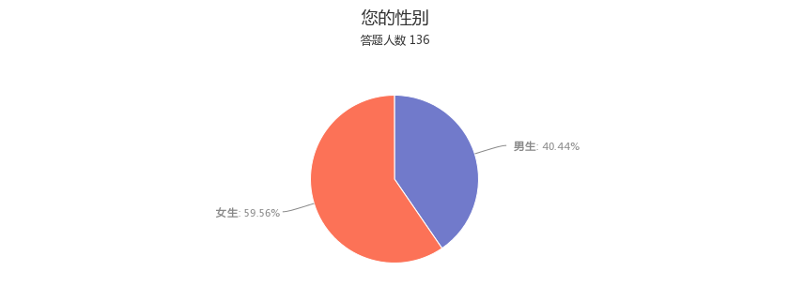

|  |  |
| --- | --- |
| 选项 | 回复情况 |
| 男生 | 55 |
| 女生 | 81 |

回答人数136

Q2:您的年龄

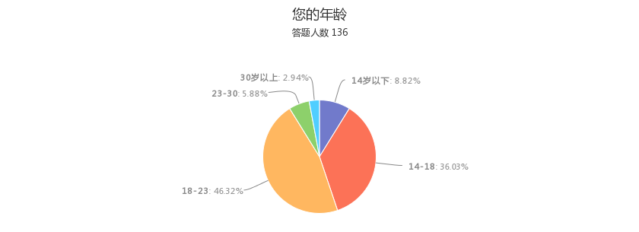

|  |  |
| --- | --- |
| 选项 | 回复情况 |
| 14岁以下 | 12 |
| 14-18 | 49 |
| 18-23 | 63 |
| 23-30 | 8 |
| 30岁以上 | 4 |

回答人数136

Q3:您的职业



|  |  |
| --- | --- |
| 选项 | 回复情况 |
| 学生 | 128 |
| 白领 | 1 |
| 教师 | 4 |
| 个体户 | 0 |
| 农民 | 0 |
| 其他 | 3 |

回答人数136

Q4:在使用B站之后，我找到了原本想看的内容，观看需求得到满足

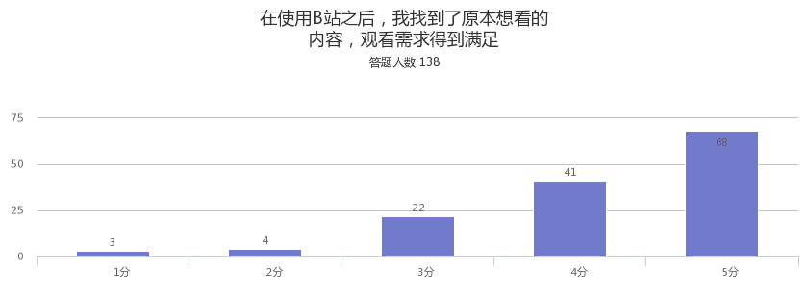

|  |  |  |  |  |  |  |
| --- | --- | --- | --- | --- | --- | --- |
| 选项 | 1分 | 2分 | 3分 | 4分 | 5分 | 平均分数 |
| 选项1 | 2.17% 3 | 2.90% 4 | 15.94% 22 | 29.71% 41 | 49.28% 68 | 4.21 |

回答人数138

Q5:在使用B站的过程中，我觉得很顺畅，没有让我疑惑费解的地方。

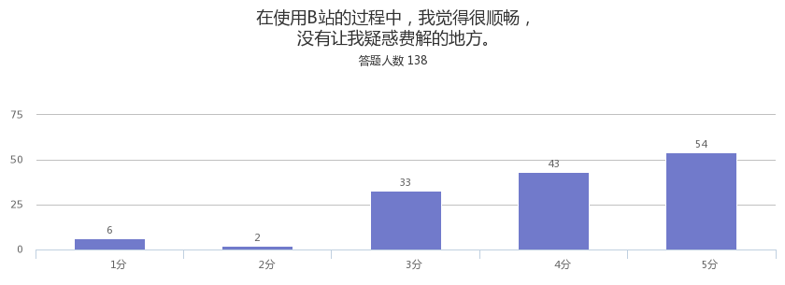

|  |  |  |  |  |  |  |
| --- | --- | --- | --- | --- | --- | --- |
| 选项 | 1分 | 2分 | 3分 | 4分 | 5分 | 平均分数 |
| 选项1 | 4.35% 6 | 1.45% 2 | 23.91% 33 | 31.16% 43 | 39.13% 54 | 3.99 |

回答人数138

Q6:在使用B站的过程中，我总是因为看到有趣的弹幕或评论而心情愉悦，并有继续看下去的想法。

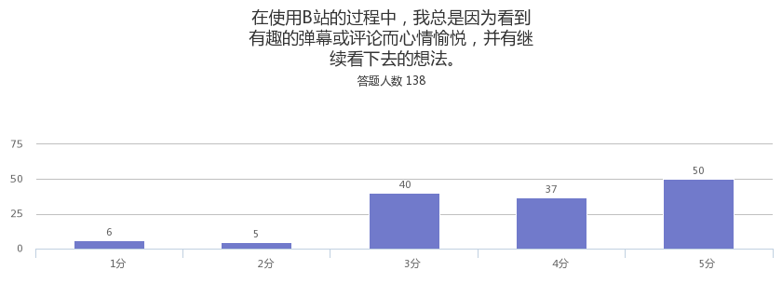

|  |  |  |  |  |  |  |
| --- | --- | --- | --- | --- | --- | --- |
| 选项 | 1分 | 2分 | 3分 | 4分 | 5分 | 平均分数 |
| 选项1 | 4.35% 6 | 3.62% 5 | 28.99% 40 | 26.81% 37 | 36.23% 50 | 3.87 |

回答人数138

Q7:使用B站的过程中，存在让我惊喜的设计和超越我预期的功能

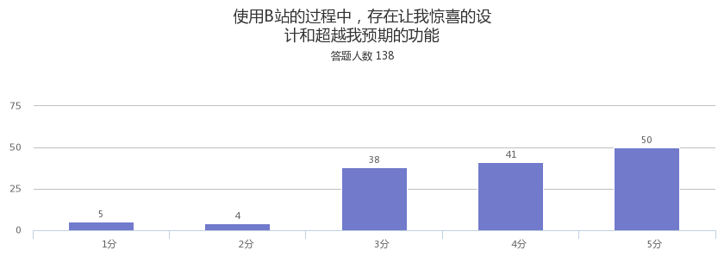

|  |  |  |  |  |  |  |
| --- | --- | --- | --- | --- | --- | --- |
| 选项 | 1分 | 2分 | 3分 | 4分 | 5分 | 平均分数 |
| 选项1 | 3.62% 5 | 2.90% 4 | 27.54% 38 | 29.71% 41 | 36.23% 50 | 3.92 |

回答人数138

Q8:我很喜欢B站的周边以及线下活动。

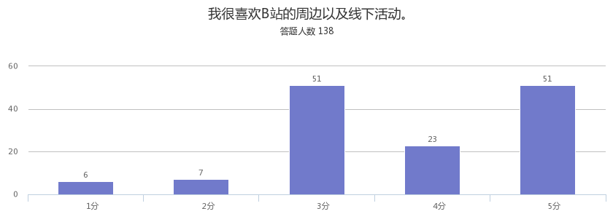

|  |  |  |  |  |  |  |
| --- | --- | --- | --- | --- | --- | --- |
| 选项 | 1分 | 2分 | 3分 | 4分 | 5分 | 平均分数 |
| 选项1 | 4.35% 6 | 5.07% 7 | 36.96% 51 | 16.67% 23 | 36.96% 51 | 3.77 |

回答人数138

Q9:B站能把我所需要的内容组织起来，并且没有强制性广告，提高了我获取的效率。

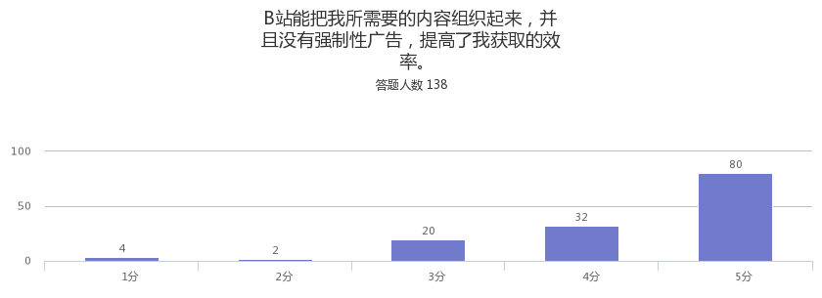

|  |  |  |  |  |  |  |
| --- | --- | --- | --- | --- | --- | --- |
| 选项 | 1分 | 2分 | 3分 | 4分 | 5分 | 平均分数 |
| 选项1 | 2.90% 4 | 1.45% 2 | 14.49% 20 | 23.19% 32 | 57.97% 80 | 4.32 |

回答人数138

Q10:B站设计的界面看起来美观舒适。

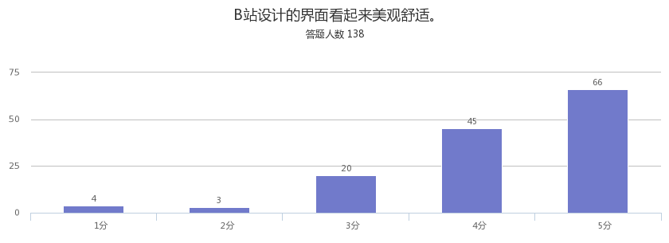

|  |  |  |  |  |  |  |
| --- | --- | --- | --- | --- | --- | --- |
| 选项 | 1分 | 2分 | 3分 | 4分 | 5分 | 平均分数 |
| 选项1 | 2.90% 4 | 2.17% 3 | 14.49% 20 | 32.61% 45 | 47.83% 66 | 4.2 |

回答人数138

Q11:B站的宣传方式以及宣传文案独特新颖，让人喜欢。

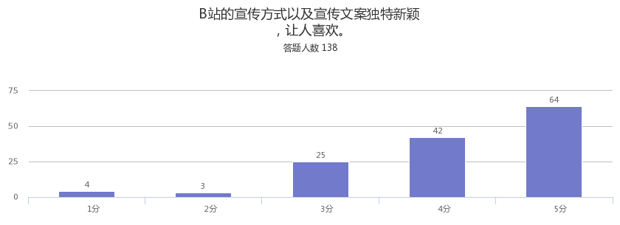

|  |  |  |  |  |  |  |
| --- | --- | --- | --- | --- | --- | --- |
| 选项 | 1分 | 2分 | 3分 | 4分 | 5分 | 平均分数 |
| 选项1 | 2.90% 4 | 2.17% 3 | 18.12% 25 | 30.43% 42 | 46.38% 64 | 4.15 |

回答人数138

Q12:B站对于问题的反馈及时并且有效。

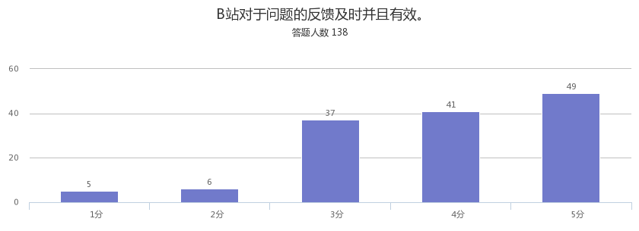

|  |  |  |  |  |  |  |
| --- | --- | --- | --- | --- | --- | --- |
| 选项 | 1分 | 2分 | 3分 | 4分 | 5分 | 平均分数 |
| 选项1 | 3.62% 5 | 4.35% 6 | 26.81% 37 | 29.71% 41 | 35.51% 49 | 3.89 |

回答人数138

Q13:在使用B站的过程中，我很享受和大家一起线上讨论，并且可以找到志同道合的朋友。

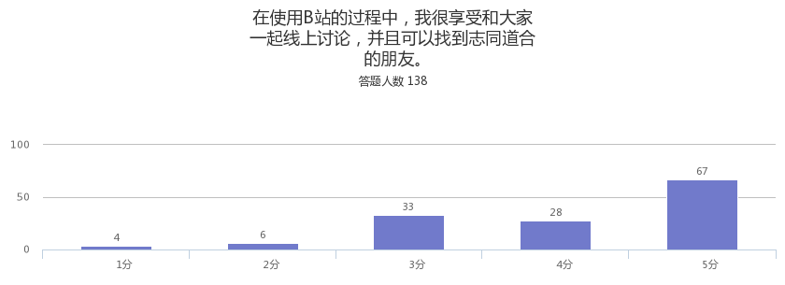

|  |  |  |  |  |  |  |
| --- | --- | --- | --- | --- | --- | --- |
| 选项 | 1分 | 2分 | 3分 | 4分 | 5分 | 平均分数 |
| 选项1 | 2.90% 4 | 4.35% 6 | 23.91% 33 | 20.29% 28 | 48.55% 67 | 4.07 |

回答人数138

Q14:如果视频持续更新，我会坚持一直关注并使用B站。

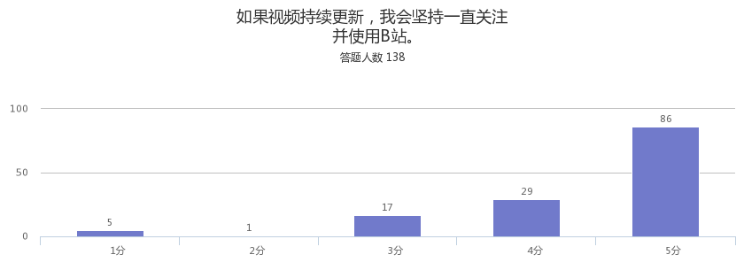

|  |  |  |  |  |  |  |
| --- | --- | --- | --- | --- | --- | --- |
| 选项 | 1分 | 2分 | 3分 | 4分 | 5分 | 平均分数 |
| 选项1 | 3.62% 5 | 0.72% 1 | 12.32% 17 | 21.01% 29 | 62.32% 86 | 4.38 |

回答人数138

Q15:如果更换其他视频网站，我会感觉不适应。

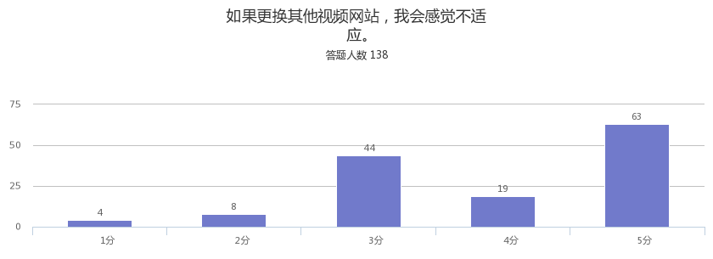

|  |  |  |  |  |  |  |
| --- | --- | --- | --- | --- | --- | --- |
| 选项 | 1分 | 2分 | 3分 | 4分 | 5分 | 平均分数 |
| 选项1 | 2.90% 4 | 5.80% 8 | 31.88% 44 | 13.77% 19 | 45.65% 63 | 3.93 |

回答人数138

Q16:在视频网站中，我更倾向使用B站。

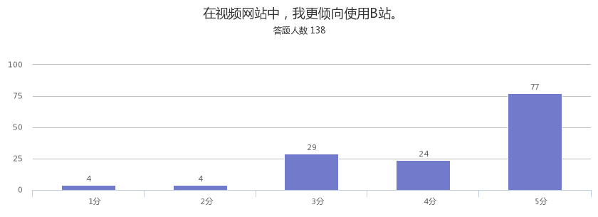

|  |  |  |  |  |  |  |
| --- | --- | --- | --- | --- | --- | --- |
| 选项 | 1分 | 2分 | 3分 | 4分 | 5分 | 平均分数 |
| 选项1 | 2.90% 4 | 2.90% 4 | 21.01% 29 | 17.39% 24 | 55.80% 77 | 4.2 |

回答人数138

Q17:如果大会员价格适当上升，我也愿意购买。

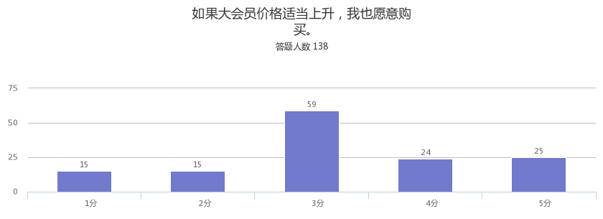

|  |  |  |  |  |  |  |
| --- | --- | --- | --- | --- | --- | --- |
| 选项 | 1分 | 2分 | 3分 | 4分 | 5分 | 平均分数 |
| 选项1 | 10.87% 15 | 10.87% 15 | 42.75% 59 | 17.39% 24 | 18.12% 25 | 3.21 |

回答人数138

Q18:我经常比较几个相似的视频网站，从中发现我所用视频网站的优势。

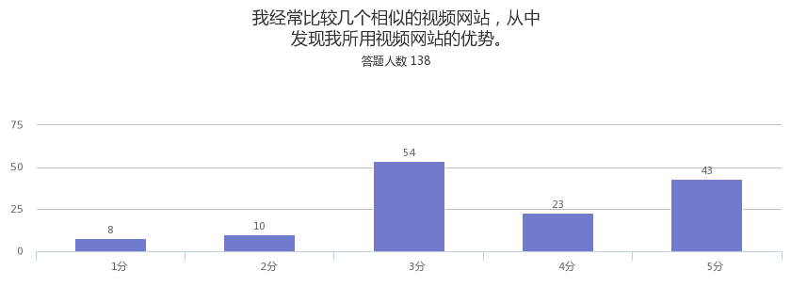

|  |  |  |  |  |  |  |
| --- | --- | --- | --- | --- | --- | --- |
| 选项 | 1分 | 2分 | 3分 | 4分 | 5分 | 平均分数 |
| 选项1 | 5.80% 8 | 7.25% 10 | 39.13% 54 | 16.67% 23 | 31.16% 43 | 3.6 |

回答人数138

Q19:我周围的朋友曾极力向我推荐B站。

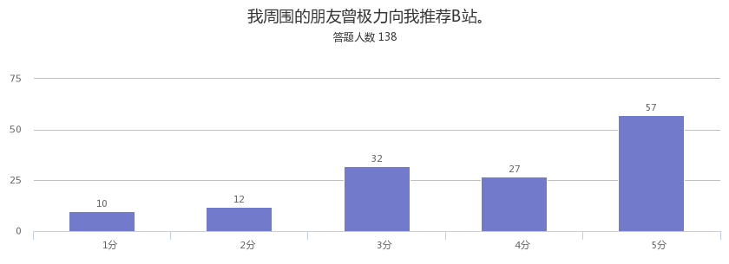

|  |  |  |  |  |  |  |
| --- | --- | --- | --- | --- | --- | --- |
| 选项 | 1分 | 2分 | 3分 | 4分 | 5分 | 平均分数 |
| 选项1 | 7.25% 10 | 8.70% 12 | 23.19% 32 | 19.57% 27 | 41.30% 57 | 3.79 |

回答人数138

Q20:我和我周围的朋友时常对于B站相关内容进行交流。

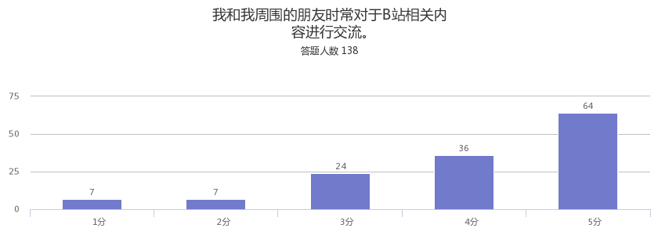

|  |  |  |  |  |  |  |
| --- | --- | --- | --- | --- | --- | --- |
| 选项 | 1分 | 2分 | 3分 | 4分 | 5分 | 平均分数 |
| 选项1 | 5.07% 7 | 5.07% 7 | 17.39% 24 | 26.09% 36 | 46.38% 64 | 4.04 |

回答人数138

Q21:我会在公开社交网站上对于相关问题极力推荐（或维护）B站。

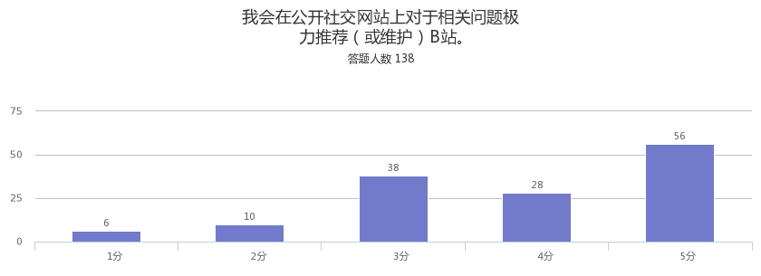

|  |  |  |  |  |  |  |
| --- | --- | --- | --- | --- | --- | --- |
| 选项 | 1分 | 2分 | 3分 | 4分 | 5分 | 平均分数 |
| 选项1 | 4.35% 6 | 7.25% 10 | 27.54% 38 | 20.29% 28 | 40.58% 56 | 3.86 |

回答人数138

Q22:我经常将我关注的视频或up主推荐给身边的朋友。

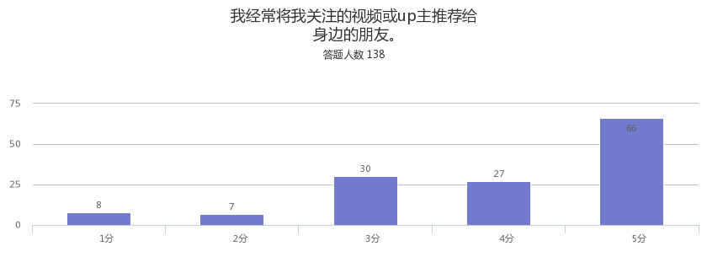

|  |  |  |  |  |  |  |
| --- | --- | --- | --- | --- | --- | --- |
| 选项 | 1分 | 2分 | 3分 | 4分 | 5分 | 平均分数 |
| 选项1 | 5.80% 8 | 5.07% 7 | 21.74% 30 | 19.57% 27 | 47.83% 66 | 3.99 |

回答人数138

Q23:我在线上经常看到推荐的B站视频或up主。

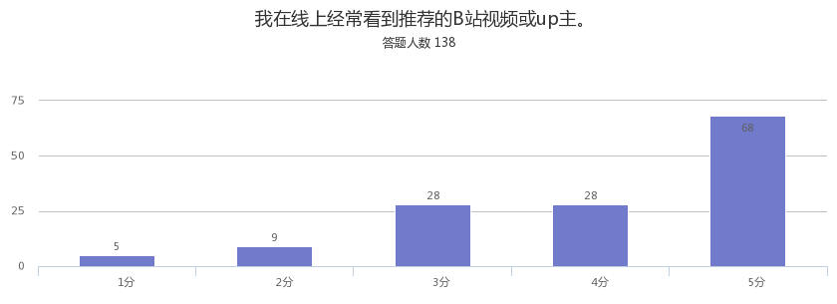

|  |  |  |  |  |  |  |
| --- | --- | --- | --- | --- | --- | --- |
| 选项 | 1分 | 2分 | 3分 | 4分 | 5分 | 平均分数 |
| 选项1 | 3.62% 5 | 6.52% 9 | 20.29% 28 | 20.29% 28 | 49.28% 68 | 4.05 |

回答人数138

Q24:我周围使用B站的人数很多（完全同意：10人以上；同意：5-10人；一般：2-5人；不同意：1-2人；完全不同意：0人）

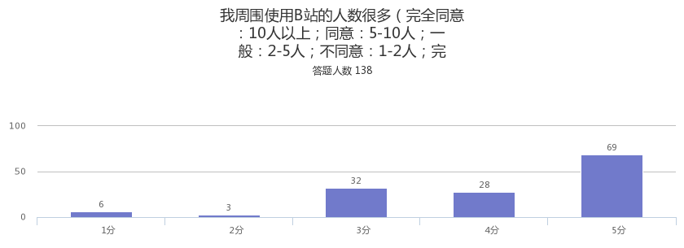

|  |  |  |  |  |  |  |
| --- | --- | --- | --- | --- | --- | --- |
| 选项 | 1分 | 2分 | 3分 | 4分 | 5分 | 平均分数 |
| 选项1 | 4.35% 6 | 2.17% 3 | 23.19% 32 | 20.29% 28 | 50.00% 69 | 4.09 |

回答人数138

Q25:我使用B站的频率很高（完全同意：一周7次以上；同意：一周4-7次；一般：一周1-3次；不同意：一月2-3次；完全不同意：一月0-1次）

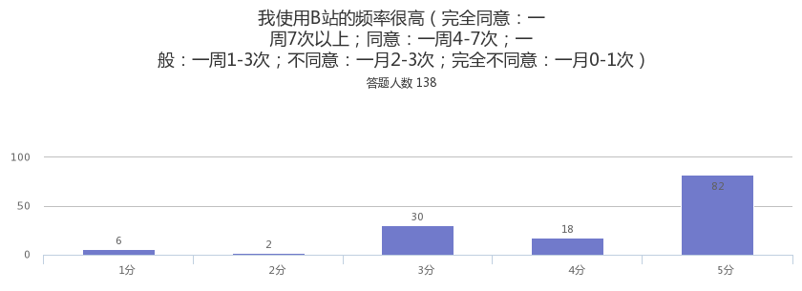

|  |  |  |  |  |  |  |
| --- | --- | --- | --- | --- | --- | --- |
| 选项 | 1分 | 2分 | 3分 | 4分 | 5分 | 平均分数 |
| 选项1 | 4.35% 6 | 1.45% 2 | 21.74% 30 | 13.04% 18 | 59.42% 82 | 4.22 |

回答人数138

Q26:我每次使用B站观看视频的时长很久（完全同意：1小时以上；同意：30-60分钟；一般：15-30分钟；不同意：5-10分钟；完全不同意：5分钟以下）

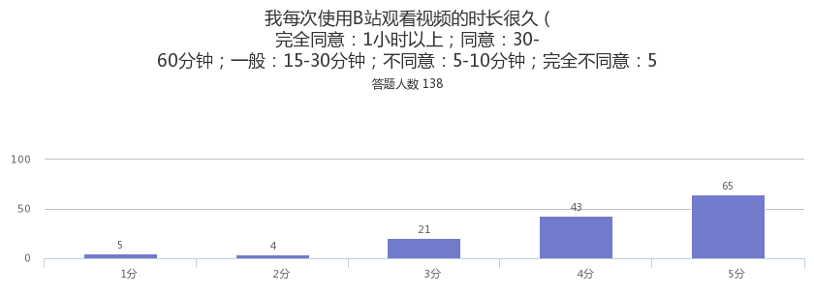

|  |  |  |  |  |  |  |
| --- | --- | --- | --- | --- | --- | --- |
| 选项 | 1分 | 2分 | 3分 | 4分 | 5分 | 平均分数 |
| 选项1 | 3.62% 5 | 2.90% 4 | 15.22% 21 | 31.16% 43 | 47.10% 65 | 4.15 |

回答人数138

Q27:我和身边的朋友愿意参加线下活动来支持B站。

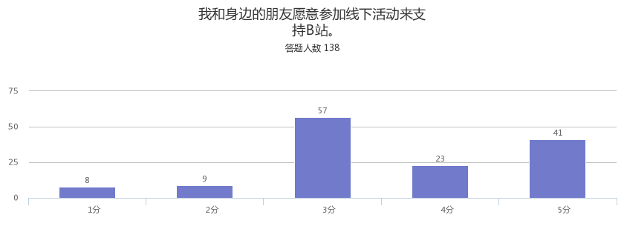

|  |  |  |  |  |  |  |
| --- | --- | --- | --- | --- | --- | --- |
| 选项 | 1分 | 2分 | 3分 | 4分 | 5分 | 平均分数 |
| 选项1 | 5.80% 8 | 6.52% 9 | 41.30% 57 | 16.67% 23 | 29.71% 41 | 3.58 |

回答人数138

Q28:我和身边的朋友愿意充值大会员或购买B站的周边。

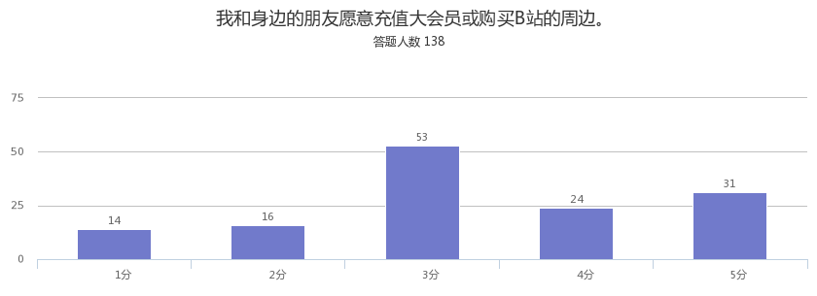

|  |  |  |  |  |  |  |
| --- | --- | --- | --- | --- | --- | --- |
| 选项 | 1分 | 2分 | 3分 | 4分 | 5分 | 平均分数 |
| 选项1 | 10.14% 14 | 11.59% 16 | 38.41% 53 | 17.39% 24 | 22.46% 31 | 3.3 |

回答人数138